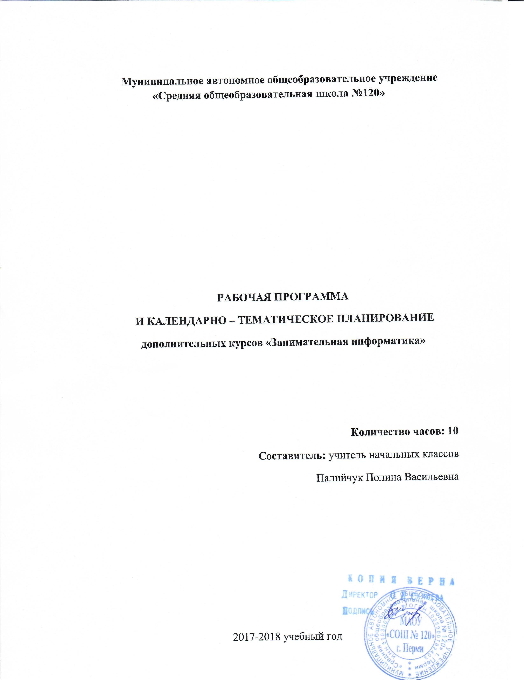

ПОЯСНИТЕЛЬНАЯ ЗАПИСКА
Изучение персонального компьютера и информационных технологий в начальной школе является основной, незаменимой частью современного общего образования. Сосредоточено это направление на развитие у молодежи информационной грамотности и понимания персонального компьютера как современного средства обработки информации.
Настоящий курс содержит образовательную программу, дающую возможность обучающимся 1 классов изучать новые информационные технологии с пользой для своего развития обучения на соответствующем им уровне, обучаться применению компьютера как средства получения новых знаний.
Составлена на основе программы: Горячева А. В.
Актуальность этой программы заключается в том, что интерес детей к изучению ПК и технологии работы с ним у них зарождается уже в дошкольном и раннем школьном возрасте. Поэтому на сегодняшний день важной задачей является подготовить подрастающее поколение знать и использовать возможности ПК.
Педагогическая целесообразность изучения состоит в том, чтобы сформировать у подрастающего поколения новые знания, необходимые в образовании и жизни в обществе, использующем современные информационные технологии, а также развивать интеллектуальные и творческие способности ребенка.
Цель курса: познакомить детей с информационной картиной мира, научить использовать персональный компьютер и дополнительную технику, изучить технику безопасности (ТБ), сформировать начальный уровень умения обращаться с компьютером и основными программами. Подготовка обучающихся к результативному использованию информационных технологий в учебной и практической деятельности, развитие творческого потенциала обучающихся, подготовка к проектной деятельности.
Задачи курса:
- Формирование метапредметных умений, развитие внимания и памяти, приобретение навыков и умений обращения с ПК, присвоение информационной культуры, умений работать с информацией;
- Формирование у обучающихся умений выделять признаки одного предмета, выделять и обобщать признаки предметов, характерные предметам одной группы, находить лишний предмет из группы предметов, использовать поворот фигуры при решении учебных задач;
- Привитие обучающимся необходимых навыков использования компьютерных и информационных технологий для решения учебных и практических задач.
В результате изучения данной программы обучающиеся должны знать:
- важность информации в жизни человека;
- источники получения информации;
- виды информации (текстовая, числовая, графическая, звуковая), и её свойства;
- ознакомиться с правилами техники безопасности и поведения в компьютерном классе и элементарными действиями с компьютером (включение, выключение, сохранение информации на диске);
- осознавать важность персонального компьютера в жизни и деятельности человека;
- ознакомиться и запомнить названия составных частей компьютера (монитор, клавиатура, мышь, системный блок и др.);
- обучиться проецировать информацию на экран компьютера с мощью клавиатуры и мыши: печатать простой текст в текстовом редакторе, изображать простые геометрические фигуры в цвете с помощью графического редактора;
- узнать правила работы текстового редактора Microsoft Word и освоить его основные возможности;
- узнать правила работы графического редактора Microsoft Paint и освоить его основные возможности.
Обучающиеся должны уметь:
- выявлять связи связанные с анализом исходных данных;
- организовать одну и ту же информацию различными способами: в виде текста или рисунка в пределах изученной темы;
- вводить текст, используя клавиатуру компьютера;
- выполнять задания, опираясь на готовые примеры, применяя мышь и клавиатуру;
- создавать и преобразовывать информацию, представленную в виде текста;
- готовить к защите и защищать небольшие проекты по заданной теме.
Обучающиеся должны уметь использовать приобретенные знания и умения в учебной деятельности и повседневной жизни:
- составлять проекты и доклады с использованием разных источников информации;
- придерживаться общих правил, используемых работая с информацией, применять технику безопасности при работе с ПК.
Проверить ожидаемые результаты поможет: текущий контроль и итоговый проект.

Порядковый номер урока: | Тема занятия: | Количество часов:
1 | Правила техники безопасности в кабинете информатики. Информация. | 1 ч.
2 | Виды и свойства. Восприятие информации. Практика. | 1 ч.
3 | Закрепление. Решение логических задач. | 1 ч.
4 | Основные элементы компьютера. Названия, использование. Практика. | 1 ч.
5 | Знакомство с Microsoft Office. Текстовый редактор Microsoft Word. Его основные возможности. | 1 ч.
6 | Работа над созданием и форматированием текста  «Это все обо мне». Практика. | 1 ч.
7 | Знакомство с графическим редактором Microsoft Paint. Изучение и использование основных возможностей. | 1 ч.
8 | Рисунок «Автомобиль моей мечты». Поэтапная работа по образцу, затем свой индивидуальный фантазийный рисунок. Практика. | 1 ч.
9 | Знакомство с Microsoft PowerPoint. Знакомство с основными возможностями. Анимация и переходы. | 1 ч.
10 | Создание итоговой работы в Microsoft PowerPoint, с использованием всех полученных знаний и использованием рисунка из программы Microsoft Paint. | 1 ч.

